PIĄTEK

Zadanie I

Obejrzyj i zapamiętaj.

https://www.youtube.com/watch?v=loOPogN3yLU- podsumowanie wiad. o Polsce

Zadanie II

Czas na zebranie i utrwalenie widomości o naszej pięknej ojczyźnie –POLSCE.
Przygotuj karteczki z napisami TAK, NIE, rozpoczynamy quiz.

Rodzic będzie czytał pytania, a ty odpowiadaj za pomocą odpowiedniej karteczki.

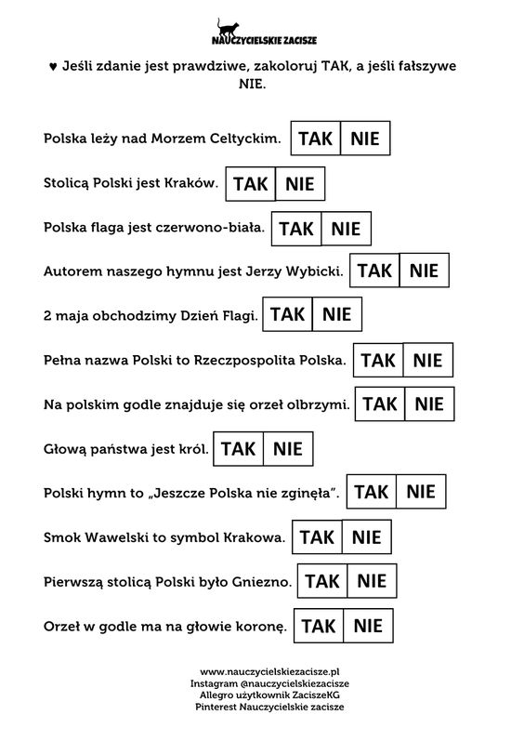

Dokończ zdanie
Nasz kraj to ………………..Polska
Godło Polski to ……………………….Biały Orzeł na czerwonym tle
Flaga Polski ma kolor ……………………………….biało – czerwony
Dawna stolica Polski to …………………………….Kraków/Gniezno
Stolica Polski to …………………………….Warszawa
Polska leży w ……………………………….Europie
Mieszkamy w Polsce , jesteśmy ………………………………Polakami

Nasz kraj może się poszczycić ludźmi, którzy są znani i podziwiani na całym świecie. Oto niektórzy z nich.
Kliknij na flagę i zobacz, czym zasłynęli Ci Polacy.

Zadanie III
Karty pracy: (z części V ) s. 26-27
Jeżeli nie posiadają Państwo kart pracy w domu można je pobrać z poniższego linku :
6- latki: https://flipbooki.mac.pl/przedszkole/druk/oia-bplus-kp-5.pdf

